## **El mercado laboral continúa recuperándose**

Se generaron 226,730 nuevos ocupados netos en doce meses. El total de ocupados en enero-marzo 2022 se ubica en nivel similar a igual trimestre de 2019 (previo a la pandemia).

• La tasa de desocupación abierta (indicador oficial de desempleo) se reduce en 1.6 p.p. al pasar de 8.0% en enero-marzo de 2021 a 6.4% en enero-marzo de 2022.

• La tasa de ocupación (TO), que representa el porcentaje de personas en edad de trabajar que están ocupadas, exhibe un aumento interanual de 2.6 puntos porcentuales.

Santo Domingo, República Dominicana. El Banco Central de la República Dominicana, en el interés de mantener debidamente edificados a los agentes económicos y al público en general, y en su calidad de responsable del levantamiento de la Encuesta Nacional Continua de Fuerza de Trabajo (ENCFT), presenta un análisis sobre la evolución de los principales indicadores relacionados al mercado laboral hasta los últimos datos disponibles correspondientes al trimestre enero-marzo de 2022.

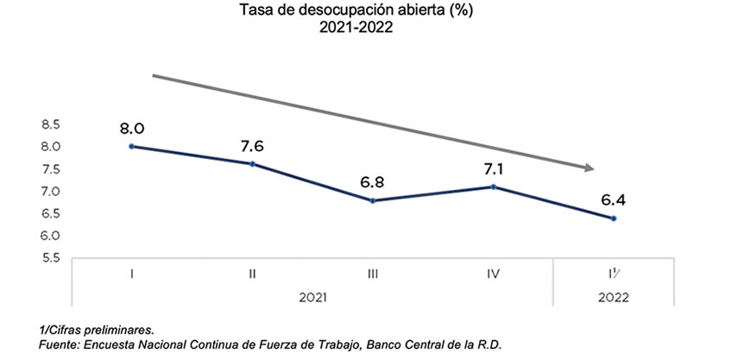

Al analizar los indicadores de subutilización de la fuerza laboral, se observa que la tasa de desocupación oficial, es decir el primer indicador de subutilización (SU1), comúnmente conocido como tasa de desocupación abierta o el porcentaje de desocupados que están buscando activamente trabajo, se ubicó en 6.4 % en enero-marzo 2022 para una reducción de 1.6 puntos porcentuales con respecto al nivel de 8.0 % registrado en igual periodo del año anterior. Esta constituye una noticia positiva, ya que la tasa de desocupación se está reduciendo en el marco de una reanudación significativa de las labores de búsqueda activa de empleo por parte de las personas, conforme se ha ido recuperando la actividad económica.

El levantamiento de la Encuesta Nacional Continua de Fuerza de Trabajo (ENCFT) correspondiente al periodo enero-marzo 2022, que como cada trimestre se realiza bajo un marco muestral de 8,480 viviendas seleccionadas en todo el territorio nacional, arrojó que el total de personas ocupadas alcanzó los 4,640,113 trabajadores en el primer trimestre del año, nivel cercano a la ocupación total observada previo a la pandemia, para un aumento de 226,730 ocupados netos con respecto al trimestre enero-marzo de 2021, equivalente a un crecimiento de 5.1 %.

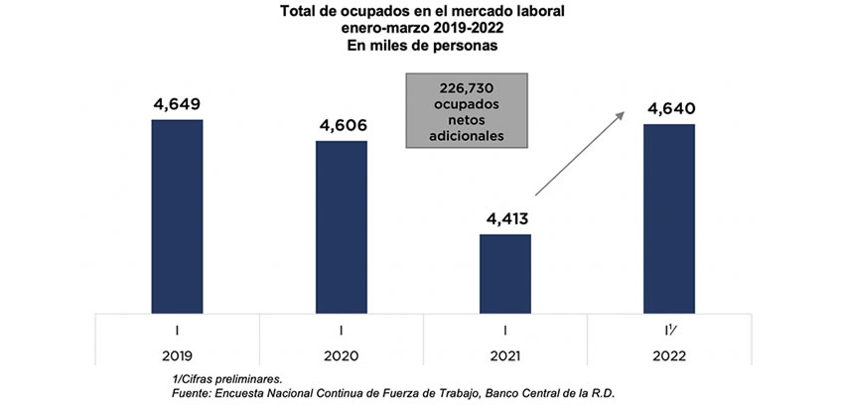

Cabe destacar, que la generación de nuevos puestos de trabajo ha tenido su concentración en mujeres y jóvenes, los cuales fueron los más afectados por la pandemia. En términos interanuales, el 73.2 % (165,950) del referido aumento en la ocupación corresponde a personas del sexo femenino. Asimismo, se resalta el hecho de que del aumento de 226,730 ocupados netos en doce meses, 68,848 (30.4 %) corresponde a personas con edades comprendidas entre 15-24 años y 146,605 (64.7 %) a nuevos ocupados netos dentro del rango de edad de 25-39 años.

Cónsono con lo anterior, se observa un comportamiento creciente del grado de inserción de las personas mayores de 15 años en el mercado laboral, lo que se puede apreciar mediante la tasa global de participación (TGP), definida como el cociente entre fuerza laboral o población económicamente activa y las personas en edad de trabajar. En ese tenor, la TGP se ubicó en 63.5 % durante el primer trimestre de 2022, 1.8 puntos porcentuales superior a la verificada en igual período de 2021.

Igualmente, la tasa de ocupación (TO), que representa el porcentaje de personas en edad de trabajar que están ocupadas, se colocó en 59.4 % en enero-marzo 2022, para un aumento interanual de 2.6 puntos porcentuales. Ambos indicadores reflejan que el mercado laboral continúa recuperándose, luego del impacto de la crisis sanitaria.

Al analizar el aumento de 226,730 ocupados desde la perspectiva del sector donde se desempeñan, durante el último año se observa que aquellos que laboran en el sector formal (empresas privadas con Registro Nacional de Contribuyentes, contabilidad organizada o en el Estado) se incrementaron en 105,913 empleos netos adicionales, mientras los que laboran en el sector informal (en su mayoría trabajadores por cuenta propia) exhibieron un aumento de 131,045 trabajadores. En cuanto a los ocupados en el servicio doméstico, los mismos se redujeron en 10,228 puestos de trabajo.

En cuanto al porcentaje de informalidad total de la economía, es decir la proporción de ocupados que no tiene acceso a los beneficios de la seguridad social vía su ocupación, resulta pertinente reseñar lo planteado por la Organización Internacional del Trabajo (OIT) en el documento Perspectivas Sociales y del Empleo en el Mundo: Tendencias 2022 en el sentido de que “*los trabajadores informales tenían más probabilidades de perder sus puestos de trabajo o de verse obligados a la inactividad por medidas como los confinamientos que los trabajadores formales. Al reanudarse gradualmente la actividad económica, el empleo informal, sobre todo por cuenta propia, ha repuntado con fuerza, y muchos trabajadores del sector informal han retomado la actividad*”, realidad que ha sido más evidente en la región de América Latina y El Caribe. En el caso dominicano, el porcentaje de informalidad (trabajadores que están generando ingresos pero que no cuentan con acceso a la seguridad social a través de la actividad laboral que desempeñan) se ubicó en 58.1 % en enero-marzo de 2022, para un aumento poco significativo de 0.4 puntos porcentuales con respecto al mismo periodo del año pasado, encontrándose por debajo del valor máximo de 58.9 % registrado por este indicador en el tercer trimestre de 2021.

Finalmente, al realizar un balance en el análisis de los indicadores se puede concluir que el mercado laboral presenta una notable mejoría y se espera que el mismo continúe reaccionando positivamente, conforme la economía se mantenga creciendo en torno a su potencial y se ejecuten los diversos proyectos de inversión tanto privada como pública, que han sido anunciados gracias al clima de confianza y las perspectivas favorables de la República Dominicana en comparación al promedio de los países de la América Latina.

**Gobierno prevé tasa de desempleo se reduzca a 6.2% en 2023**

Luego de haber presentado una tasa de desempleo del 7.4% al cierre del 2021 y prever cerrar el 2022 en un 6.4%, el Gobierno tiene la proyección de reducir aún más ese indicador de cara al 2023 y llevar ese índice al 6.2%.

Tal como indica el informe de Perspectivas Económicas, del Ministerio de Industria, Comercio y Mipymes (MICM), de lograrlo, representaría “una importante disminución” respecto a lo exhibido hace un año. De acuerdo con los datos del Banco Central de la República Dominicana (BCRD), en el tercer trimestre de 2022 la cantidad de personas ocupadas –tanto en el sector formal como informal– ascendía a 4.6 millones de trabajadores.

Esa cifra representa apenas un incremento de 1,952 trabajadores en comparación con el tercer trimestre de 2019, periodo previo a la pandemia, indica el Centro Regional de Estrategias Económicas Sostenibles (CREES). “Entre estos dos periodos los trabajadores formales se redujeron en 133,921; mientras que los informales aumentaron en 135,873. Estas variaciones explican el aumento neto de los 1,952 trabajadores ocupados”, señala.

Asimismo, sostiene que en el tercer trimestre de 2022 la tasa de desempleo abierta se ubicó en 4.8%; lo que significa una disminución de 1.7 puntos porcentuales en comparación con la tasa del mismo trimestre del año 2019.

En ese sentido, se proyecta una tasa de desempleo equivalente al 6.4% para el cierre del 2022, por encima del 6.2% alcanzado en 2019. Sin embargo, la tasa esperada para cierre de ese año representa una disminución de 100 puntos básicos con relación al 2021 y se espera que se reduzca a 6.2% en 2023.

El informe destaca que, de acuerdo con los resultados de la Encuesta Nacional Continua Fuerza de Trabajo (ENCFT) del Banco Central, el sector informal de la economía (excluyendo el servicio doméstico) representa el 51.7% de la población ocupada en el segundo trimestre de 2022.

Adicionalmente, durante el periodo referido, la tasa de desocupación abierta promedió 6.4%, se encuentra en un nivel similar a lo proyectado por el Fondo Monetario Internacional (FMI) para 2022.

De acuerdo con el organismo estatal, los mercados laborales siguen en recuperación, debido a que el crecimiento de los salarios ha estado en consonancia con las caídas en la tasa de desempleo y el aumento de las expectativas de inflación.

En América Latina y el Caribe (ALC) el pronóstico “es bastante asimétrico”, indican. Prevén se ubique en 8.1% al cierre de 2022 y en 7.9% para el 2023. De las grandes economías de la región, se espera que países como Costa Rica, Colombia y Brasil tengan las más altas tasas de desempleo al cierre del 2022.

Por su parte, la Organización Internacional del Trabajo (OIT) señala que la elevada informalidad ha afectado la plena recuperación del empleo en la región, debido a que las empresas presentan más limitaciones para acceder al crédito formal, teniendo mayor dificultad para recibir apoyo gubernamental.

[**https://datosmacro.expansion.com/paro-epa/republica-dominicana**](https://datosmacro.expansion.com/paro-epa/republica-dominicana)